Drogi uczniu klasy VII,
postaraj się pracować samodzielnie. Czytaj uważnie polecenia. Możesz też przesłać mi zdjęcie zeszytu z wykonanym zadaniem na maila podanego poniżej. Pamiętaj jeśli się nudzisz sięgnij po książkę, czytaj codziennie chociaż mały fragment. 😊W razie pytań zachęcam do kontaktu
zadaniazpolskiego@onet.pl

Zadanie na piątek 19.06.2020
Temat: „Morderstwo w Orient Expressie” jako przykład powieści kryminalnej

Orient Express to nazwa luksusowego pociągu pasażerskiego. Trasa o długości 2880 km wiodła z dworca wschodniego w Paryżu do Konstantynopola (dzisiejszy Stambuł). Pierwszy skład wyruszył 4 października 1883 roku. Był to symbol komfortu i bogactwa. Luksusowe wagony sypialne i wagony restauracyjne słynące ze swej kuchni sprawiły, że pociągiem podróżowały osoby arystokratycznego pochodzenia, dyplomaci i ludzie biznesu.
To właśnie w tym pociągu Agatha Christie znana autorka powieści kryminalnych umiejscowiła akcję swojej powieści znanej na całym świecie, dzięki książką zyskała ogromną popularność.
Cechy powieści kryminalnej:
- trójdzielna budowa fabularna; główne przęsła akcji: zbrodnia – poszukiwanie sprawcy – ukaranie winnego;
- wyraziście zarysowana, dynamiczna akcja, rozwijająca się w porządku poszukiwań, które prowadzą do ustalenia, kto jest sprawcą zbrodni;
- świat jawi się jako przestrzeń, w której porządek został zakłócony, a celem utworu jest przywrócenie ładu i wiary w przekonanie, że nie ma zbrodni bez kary;
- bohaterem jest najczęściej osoba prowadząca dochodzenie, np. policjant, detektyw, prokurator;
- unikanie elementów fantastycznych i nadprzyrodzonych;
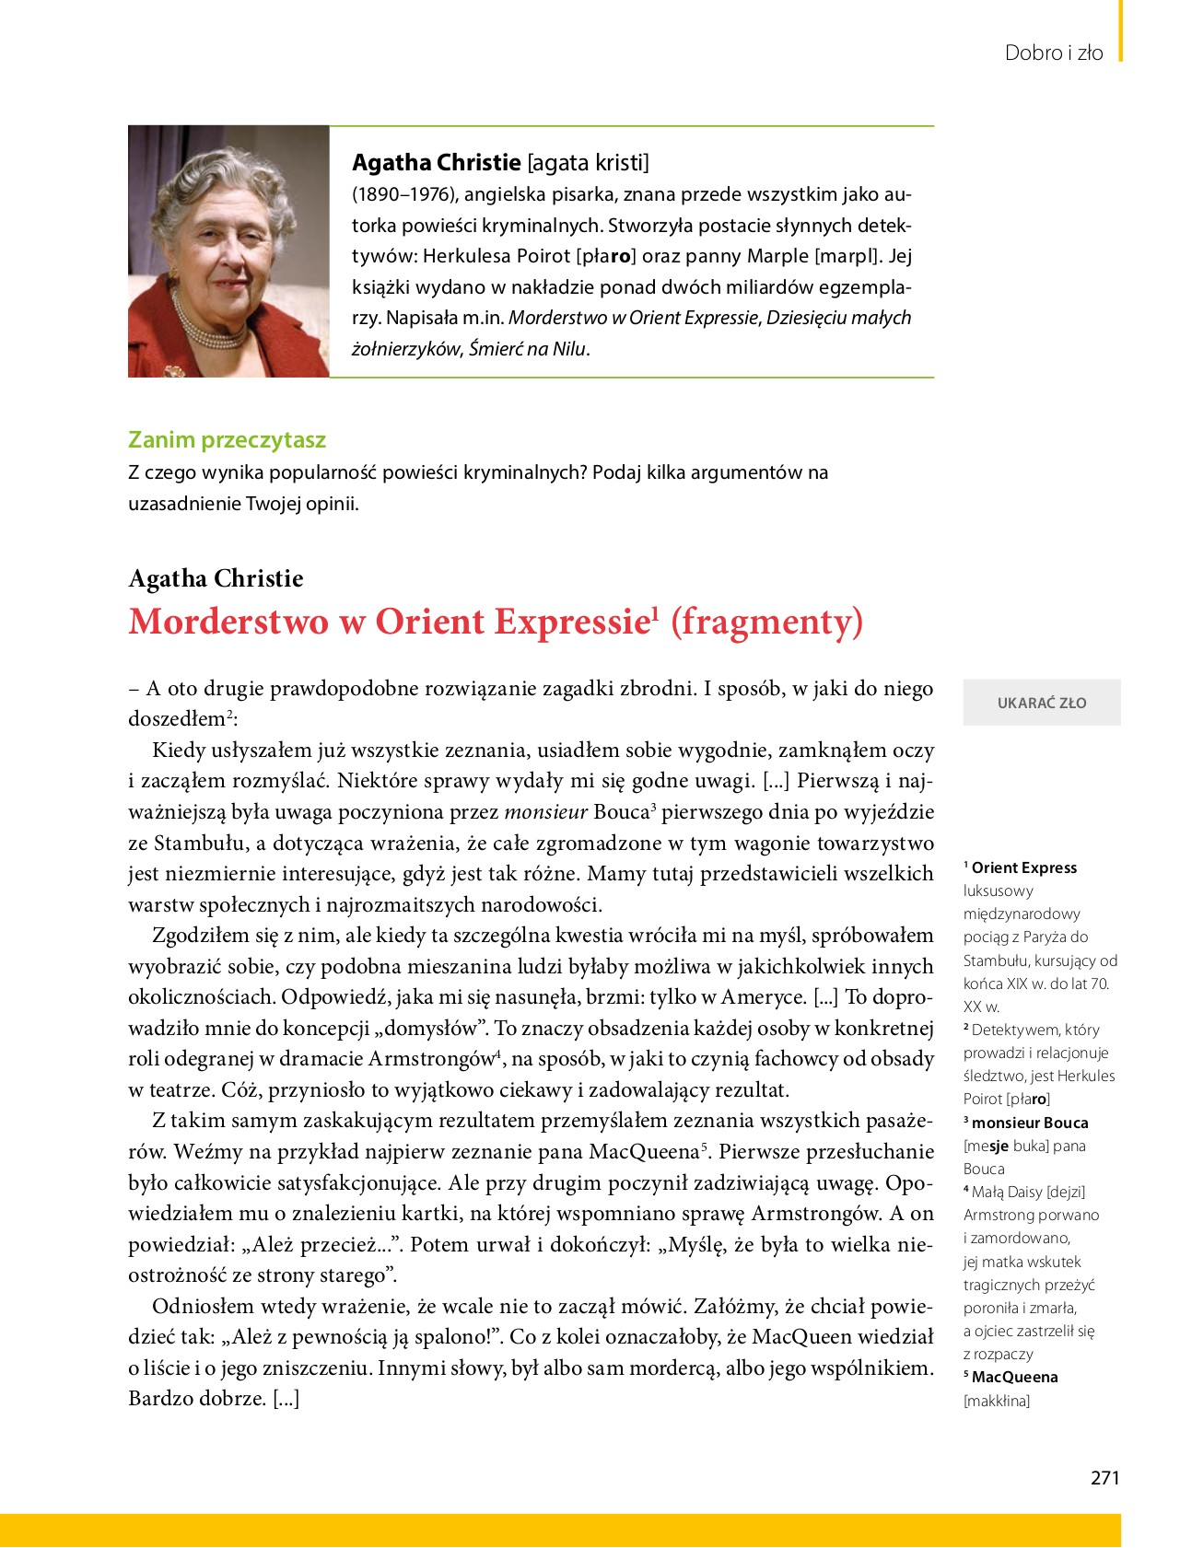

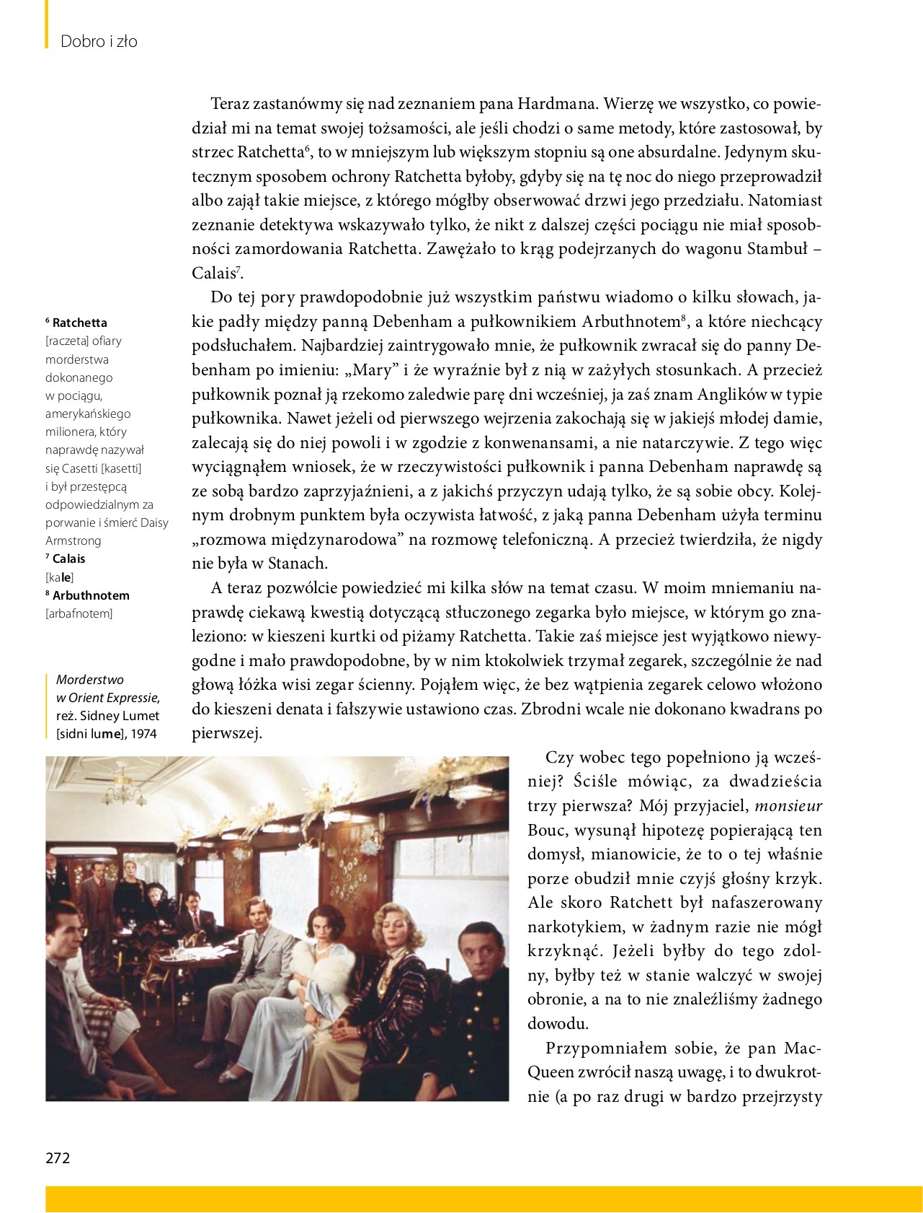

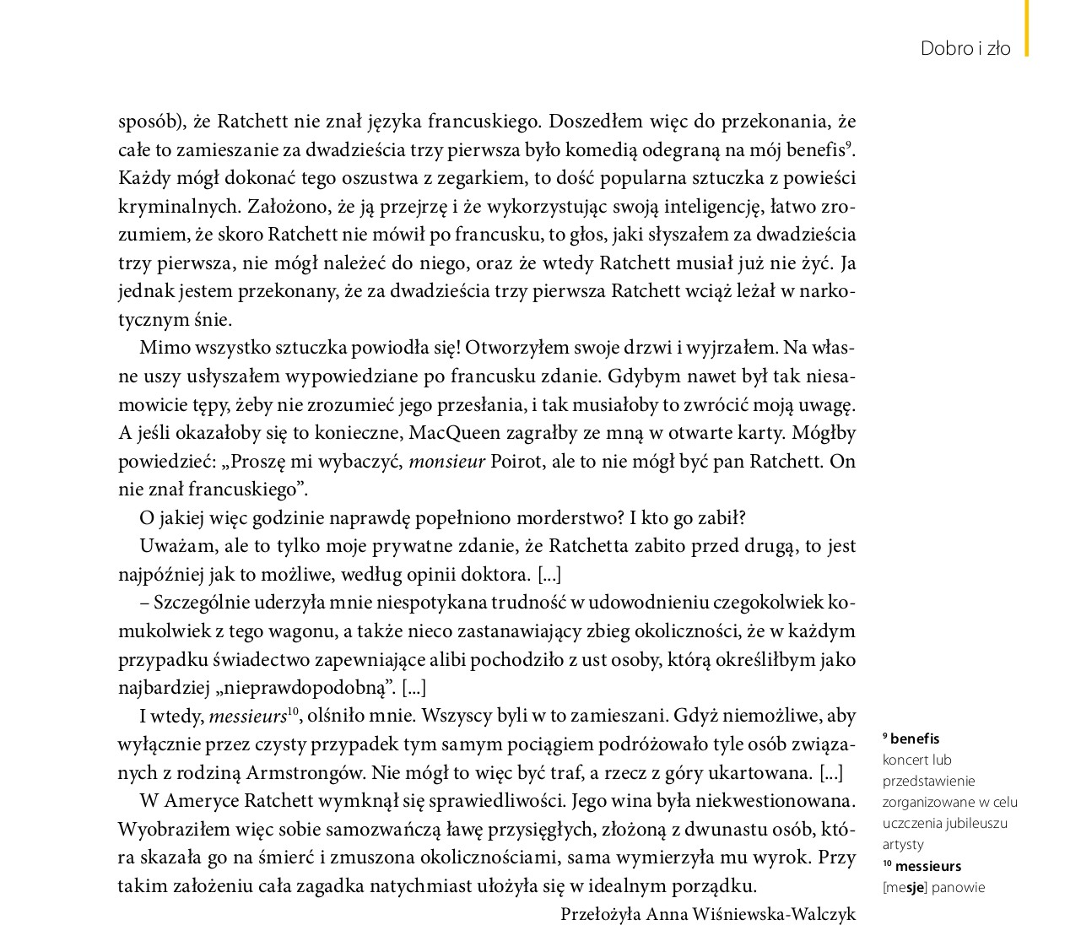

Zachęcam do obejrzenia filmu, skopiuj link, wklej w nowe okno wyszukiwarki
https://www.cda.pl/video/423212967

Do Rodziców
Proszę Państwa,
w związku z trudną sytuacją, w której się wszyscy znaleźliśmy, nasz bezpośredni kontakt jest niemożliwy. Na bieżąco wysyłam dzieciom lekcje, zadania do wykonania w domu. Staram się, żeby materiału nie było dużo i aby był przystępny, tak żeby poradzili sobie sami. Proszę, aby dziecko je wykonywało w miarę systematycznie. Proszę również o pomoc i współpracę z Państwa strony, sprawdzenie czy te zadania są wykonywane, zanotowane starannie w zeszycie, wysłuchanie wcześniej nauczonych tekstów. Zaangażowanie dzieci i prace, które wykonują w domu będą przeze mnie oceniane. W razie pytań proszę o kontakt e- mailowy zadaniazpolskiego@onet.pl
Monika Sokołowska

